проверить URL [https://lifehacker.ru](https://lifehacker.ru/" \o "Внешняя ссылка (откроется в новом окне)" \t "_blank)

* использовать вкладку инкогнито с отключенными расширениями
* на вкладке Network отключить кэш (Disable cache)

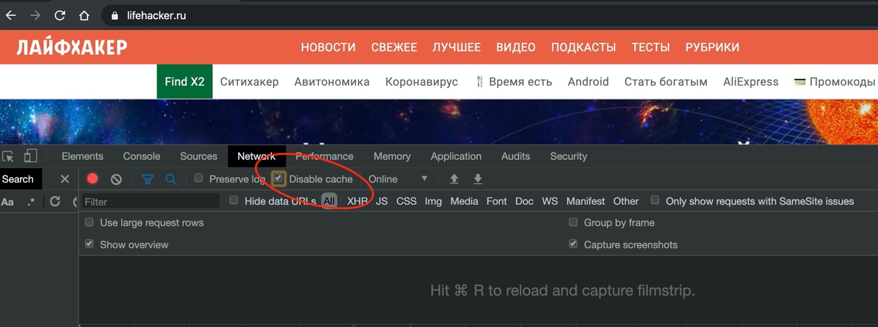

* на вкладке Network
  + записать и сохранить в HAR архив профиль загрузки ресурсов при открытии страницы

**Дата загрузки 20.03.20**

<https://dropmefiles.com/jnO3H>

* + найти неоптимальные места:
    - дублирование ресурсов

Я задавал вопросы, но к сожалению никто мне на них из преподавателей не ответил. Поэтому я сделал в ручном все режиме. Возможно, я задаю глупые и тривиальные вопросы, на которые можно и не отвечать.



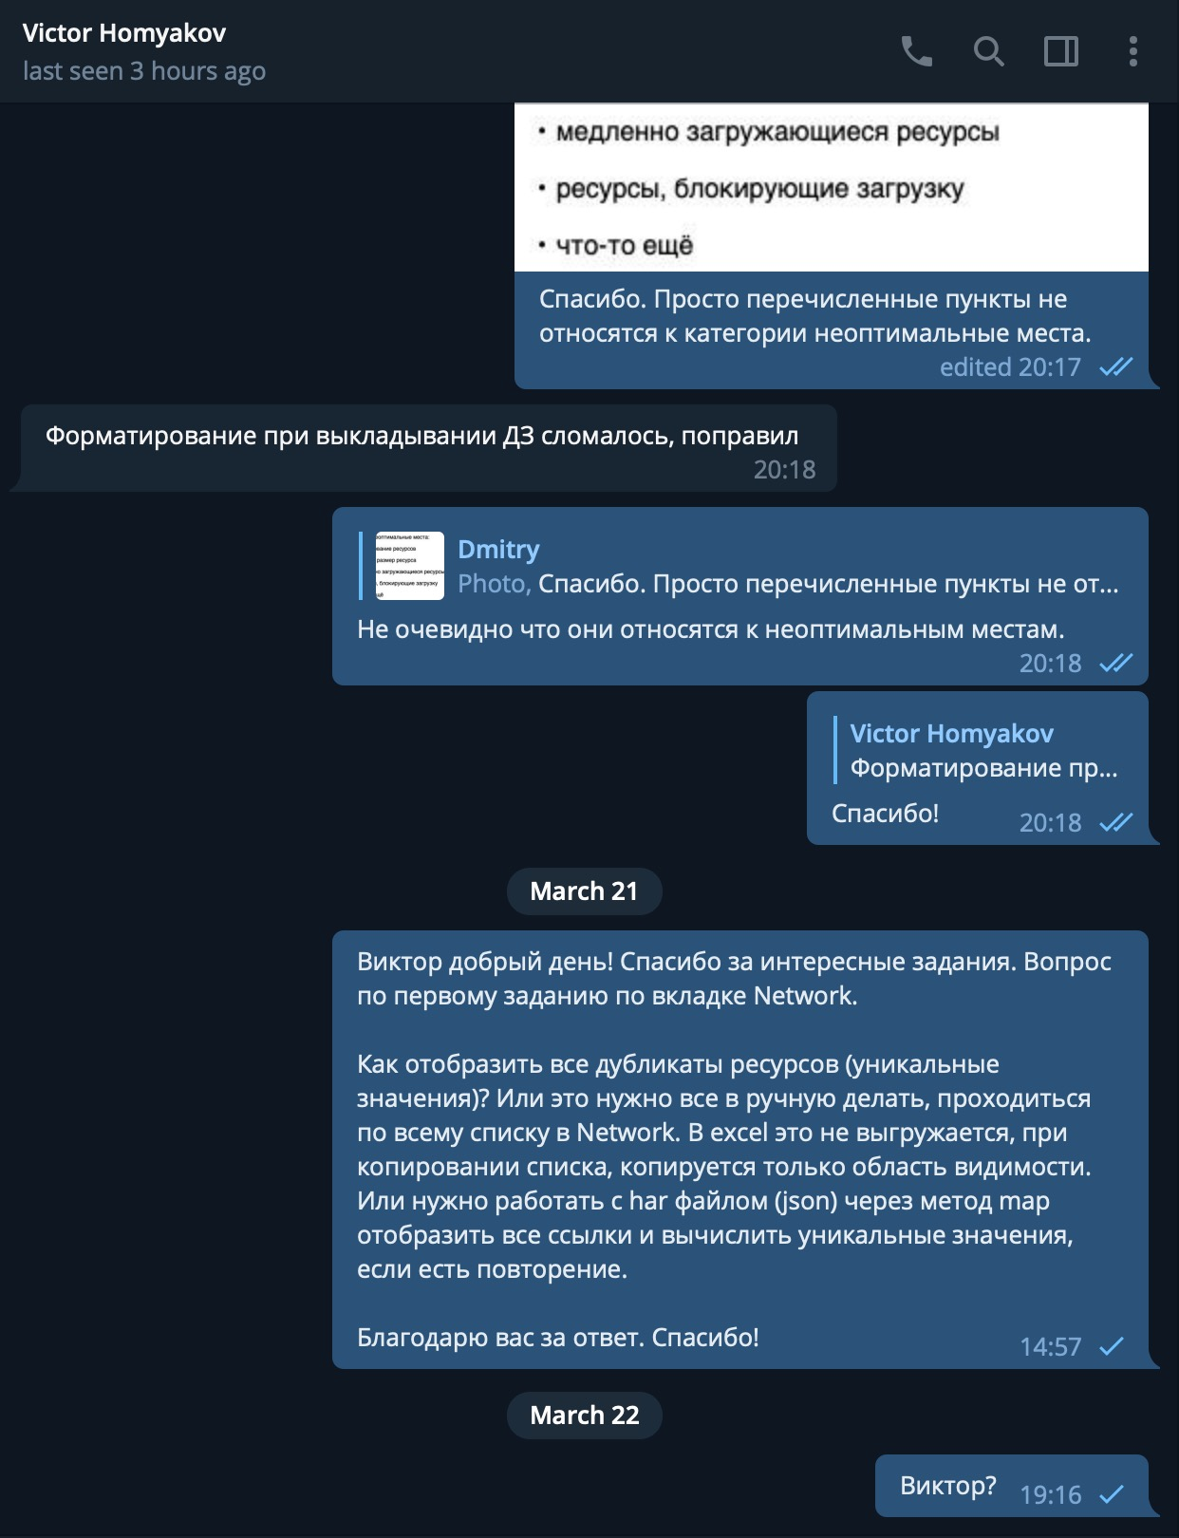

Вот в итоги ручная работа

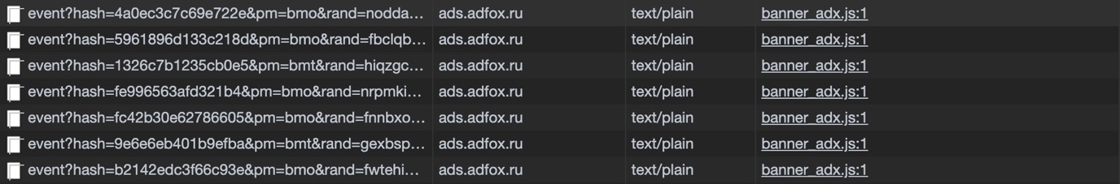





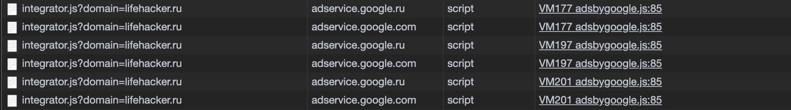

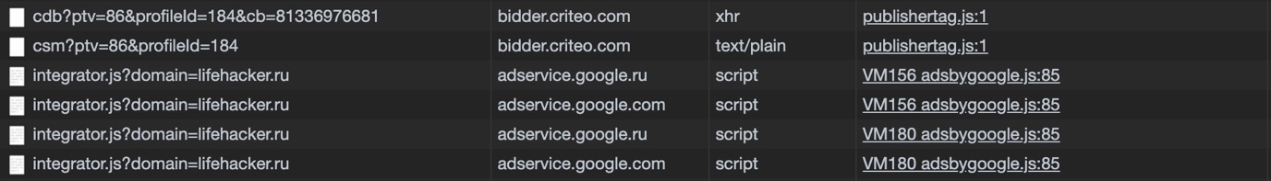

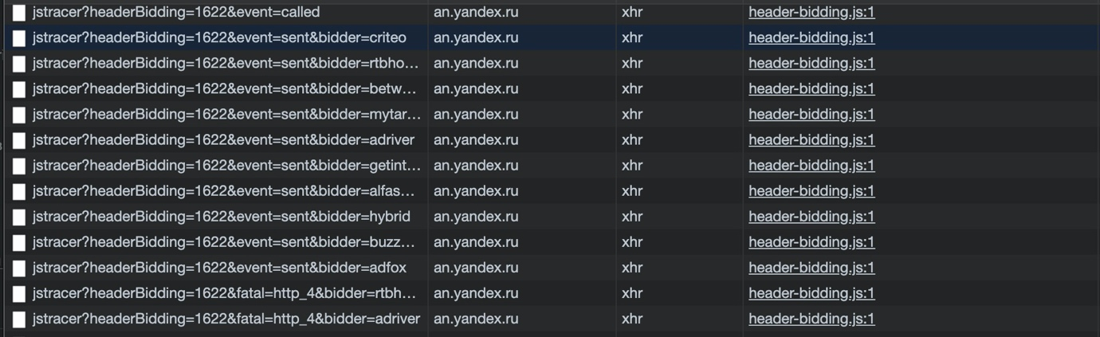





* + - лишний размер ресурса

Картинки

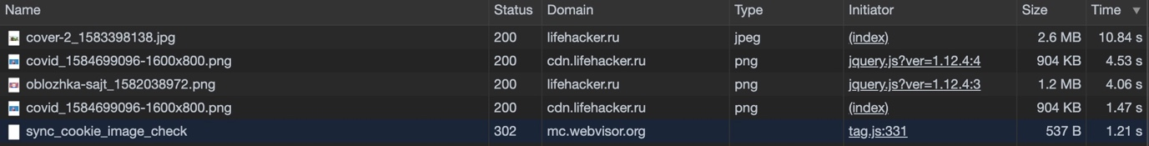

* + - медленно загружающиеся ресурсы

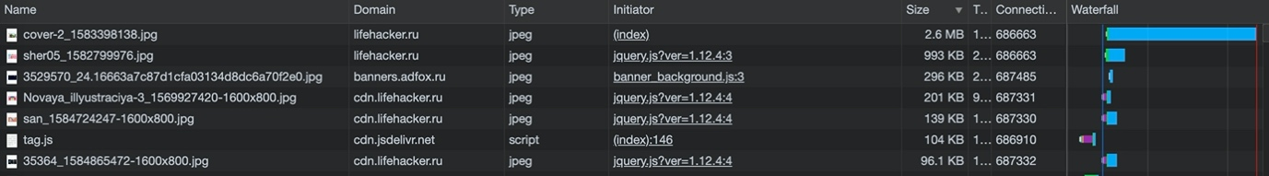

* + - ресурсы, блокирующие загрузку

| URL | Размер | Потенциальная экономия |
| --- | --- | --- |
| [/css?family=…](https://fonts.googleapis.com/css?family=Roboto+Condensed:400,700|Roboto:300,300i,400,400i,500,500i,700,900&subset=cyrillic)  (fonts.googleapis.com) | 2 KB | 230 ms |
| […css/font-awesome.min.css](https://maxcdn.bootstrapcdn.com/font-awesome/4.7.0/css/font-awesome.min.css)  (maxcdn.bootstrapcdn.com) | 7 KB | 270 ms |
| […block-library/style.min.css?ver=5.1.4](https://lifehacker.ru/wp-includes/css/dist/block-library/style.min.css?ver=5.1.4)  (lifehacker.ru) | 4 KB | 110 ms |
| […css/styles.min.css?ver=17](https://lifehacker.ru/wp-content/plugins/lh-appbox/css/styles.min.css?ver=17)  (lifehacker.ru) | 3 KB | 150 ms |
| […public/outer.css?ver=45](https://lifehacker.ru/wp-content/plugins/lh-deal/assets/public/outer.css?ver=45)  (lifehacker.ru) | 1 KB | 150 ms |
| […css/main.css?ver=5.1.4](https://lifehacker.ru/wp-content/plugins/lh-mumigrate/static/public/css/main.css?ver=5.1.4)  (lifehacker.ru) | 0 KB | 150 ms |
| […public/main.min.css?ver=5.1.4](https://lifehacker.ru/wp-content/plugins/lh-post-source/static/public/main.min.css?ver=5.1.4)  (lifehacker.ru) | 0 KB | 150 ms |
| […public/all.min.css?ver=1.0.0](https://lifehacker.ru/wp-content/plugins/lh-slider/static/public/all.min.css?ver=1.0.0)  (lifehacker.ru) | 4 KB | 150 ms |
| […inc/bbspoiler.css?ver=5.1.4](https://lifehacker.ru/wp-content/plugins/lh-spoilers/inc/bbspoiler.css?ver=5.1.4)  (lifehacker.ru) | 2 KB | 70 ms |
| […nivo/nivo-lightbox.min.css?ver=1.7.2](https://lifehacker.ru/wp-content/plugins/responsive-lightbox/assets/nivo/nivo-lightbox.min.css?ver=1.7.2)  (lifehacker.ru) | 1 KB | 70 ms |
| […default/default.css?ver=1.7.2](https://lifehacker.ru/wp-content/plugins/responsive-lightbox/assets/nivo/themes/default/default.css?ver=1.7.2)  (lifehacker.ru) | 1 KB | 70 ms |
| […fonts/style.css?ver=1.6.0](https://lifehacker.ru/wp-content/themes/lifehacker/static/fonts/style.css?ver=1.6.0)  (lifehacker.ru) | 1 KB | 70 ms |
| […styles/vendors.min.css?ver=1.6.0](https://lifehacker.ru/wp-content/themes/lifehacker/static/styles/vendors.min.css?ver=1.6.0)  (lifehacker.ru) | 17 KB | 190 ms |
| […styles/all.min.css?ver=1.6.0](https://lifehacker.ru/wp-content/themes/lifehacker/static/styles/all.min.css?ver=1.6.0)  (lifehacker.ru) | 22 KB | 230 ms |
| [/embedcode/classic-10\_7.css?ver=1.6.0](https://cdn-images.mailchimp.com/embedcode/classic-10_7.css?ver=1.6.0)  (cdn-images.mailchimp.com) | 2 KB | 230 ms |
| […static/homepage.css?ver=7](https://lifehacker.ru/wp-content/themes/lifehacker/inc/classes/LhAbTitleSplitTesting/static/homepage.css?ver=7)  (lifehacker.ru) | 0 KB | 70 ms |
| […static/styles.css?ver=6.2.0](https://lifehacker.ru/wp-content/plugins/lh-talker/widget/frontend/static/styles.css?ver=6.2.0)  (lifehacker.ru) | 2 KB | 70 ms |
| […css/widgets.css?ver=66](https://lifehacker.ru/wp-content/plugins/lh-widgets/css/widgets.css?ver=66)  (lifehacker.ru) | 2 KB | 70 ms |
| […assets/style.css?ver=7](https://lifehacker.ru/wp-content/plugins/lh-twister/assets/style.css?ver=7)  (lifehacker.ru) | 1 KB | 70 ms |
| […dist/app.css?ver=0.2.0](https://lifehacker.ru/wp-content/plugins/lh-profile/frontend/dist/app.css?ver=0.2.0)  (lifehacker.ru) | 3 KB | 70 ms |
| […jquery/jquery.js?ver=1.12.4](https://lifehacker.ru/wp-includes/js/jquery/jquery.js?ver=1.12.4)  (lifehacker.ru) | 33 KB | 190 ms |
| […jquery/jquery-migrate.min.js?ver=1.4.1](https://lifehacker.ru/wp-includes/js/jquery/jquery-migrate.min.js?ver=1.4.1)  (lifehacker.ru) | 4 KB | 110 ms |
| […inc/bbspoiler.js?ver=5.1.4](https://lifehacker.ru/wp-content/plugins/lh-spoilers/inc/bbspoiler.js?ver=5.1.4)  (lifehacker.ru) | 1 KB | 70 ms |
| […js/get-views-count.js?ver=2.1.0](https://lifehacker.ru/wp-content/plugins/lh-views/static/js/get-views-count.js?ver=2.1.0)  (lifehacker.ru) | 1 KB | 70 ms |
| […js/adfox.asyn.code.ver3.js?ver=3.0](https://lifehacker.ru/wp-content/themes/lifehacker/static/js/adfox.asyn.code.ver3.js?ver=3.0)  (lifehacker.ru) | 1 KB | 70 ms |
| […adfox/loader.js](https://yastatic.net/pcode/adfox/loader.js)  (yastatic.net) | 40 KB | 470 ms |

* + - что-то ещё

Любой сайт – это ресурс. Который приносит деньги. Считаю, что бизнесу интересны показатели того, что с сайтом (посетители, текущие проблемы и способы их решения)

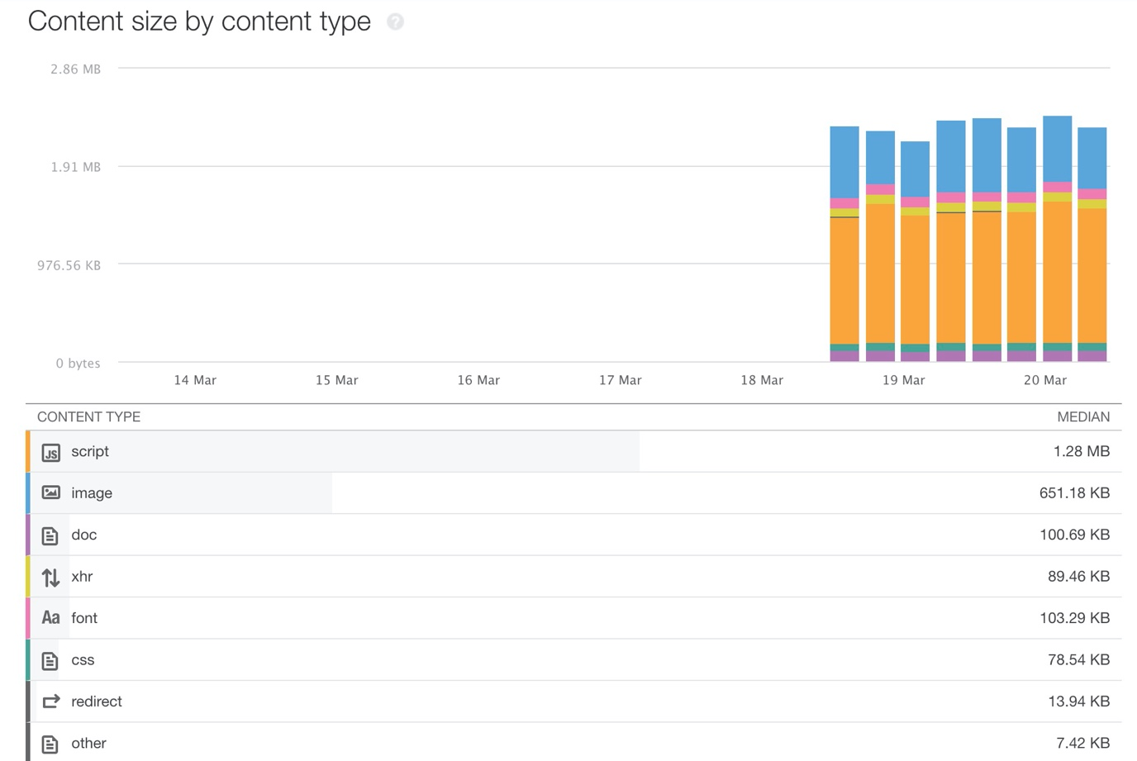

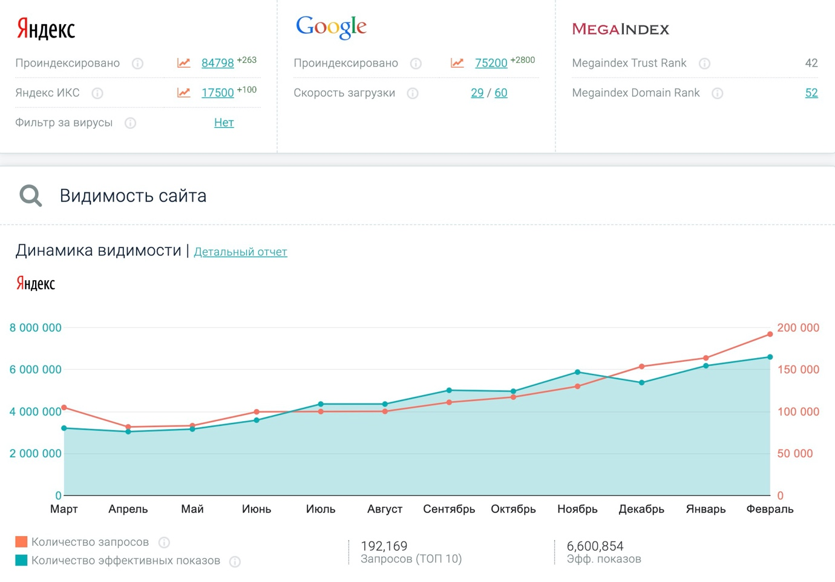



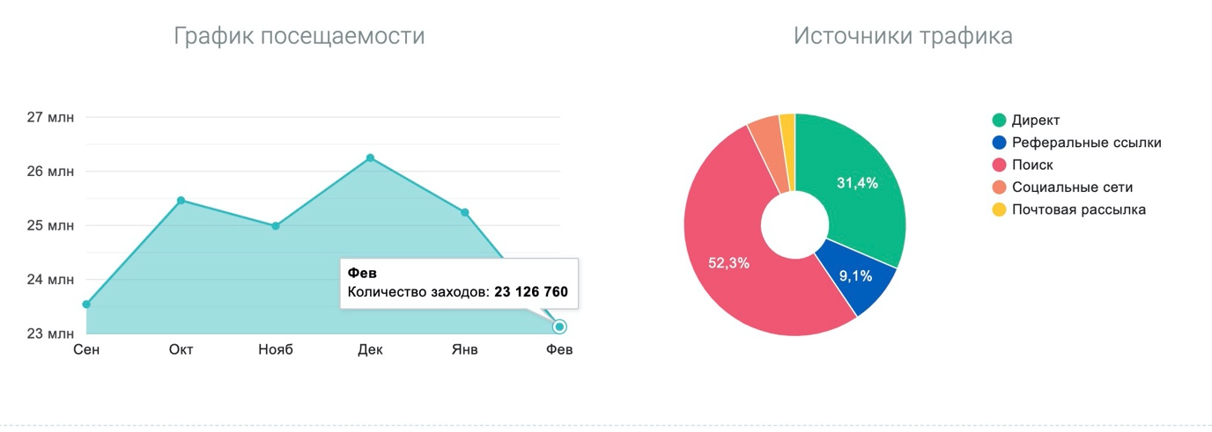

Дубли главной страницы:

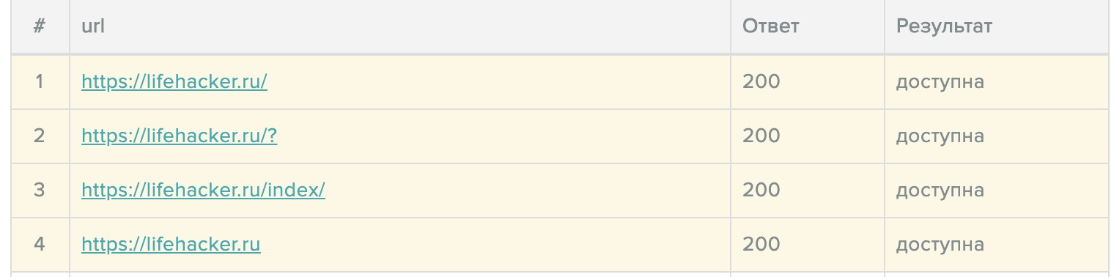

* + при описании найденных неоптимальных мест делать скриншот соответствующего участка панели Network, чтобы было понятно, что именно имеется в виду
  + (как работать со вкладкой Network: <https://developers.google.com/web/tools/chrome-devtools/network>)

на вкладке Performance

* + записать и сохранить в файл профиль загрузки страницы

Дата загрузки файла 20.03.20

<https://dropmefiles.com/YQgn6>

* + измерить время в миллисекундах от начала навигации до событий First Paint, First Meaningful Paint, DOM Content Loaded, Load

**First Paint**

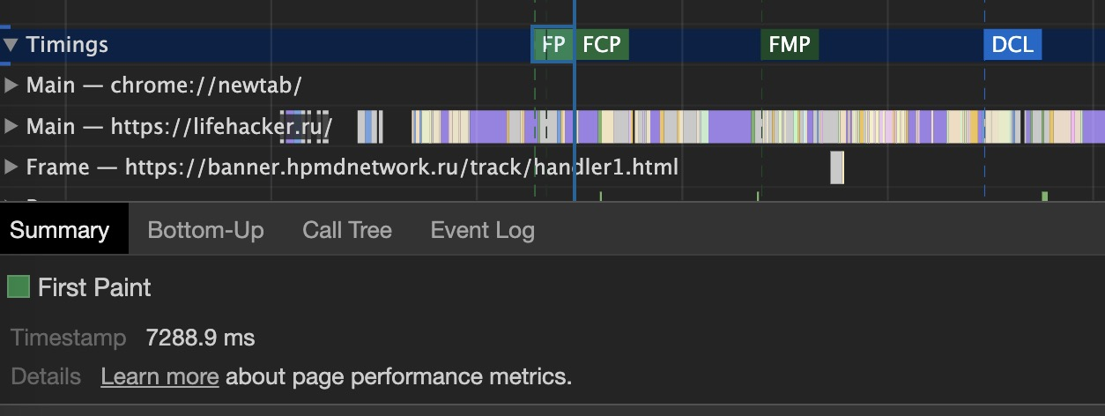

**First Meaningful Paint**

**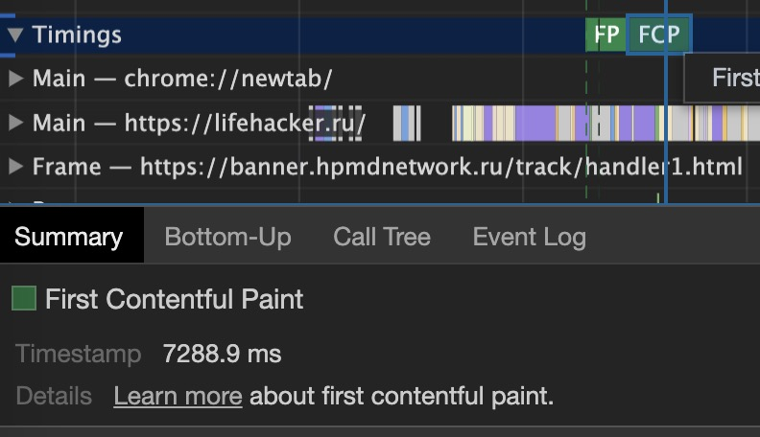**

**DOM Content Loaded**

**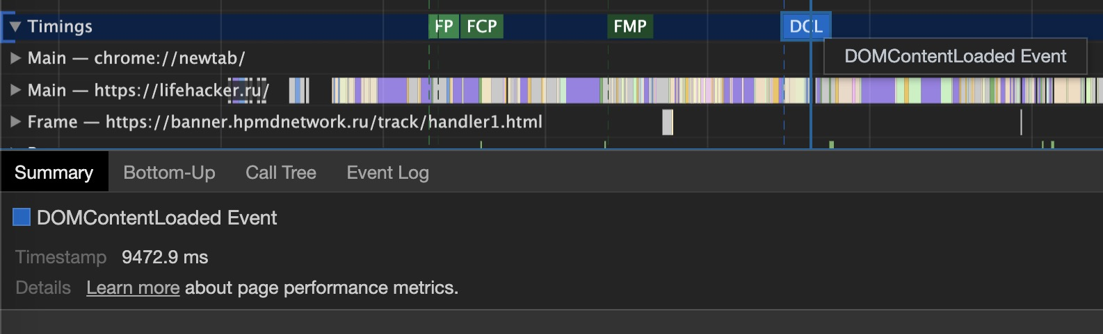**

**Load**

**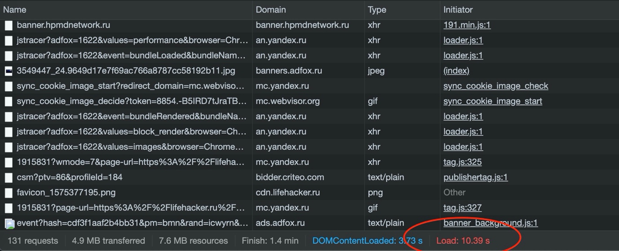**

* + измерить, сколько времени в миллисекундах тратится на разные этапы обработки документа (Loading, Scripting, Rendering, Painting)

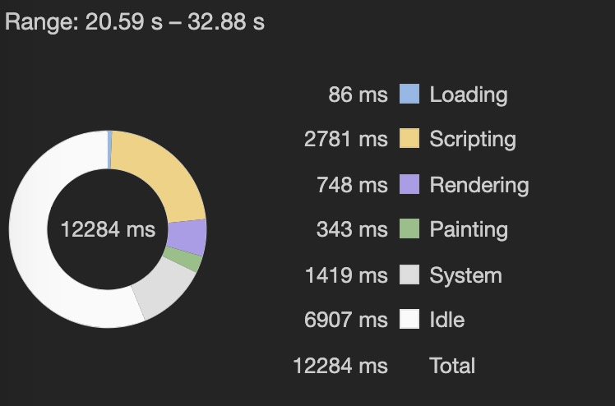

* + (как работать со вкладкой Performance: <https://developers.google.com/web/tools/chrome-devtools/evaluate-performance>)
* на вкладке Coverage
  + сохранить скриншот вкладки после загрузки страницы

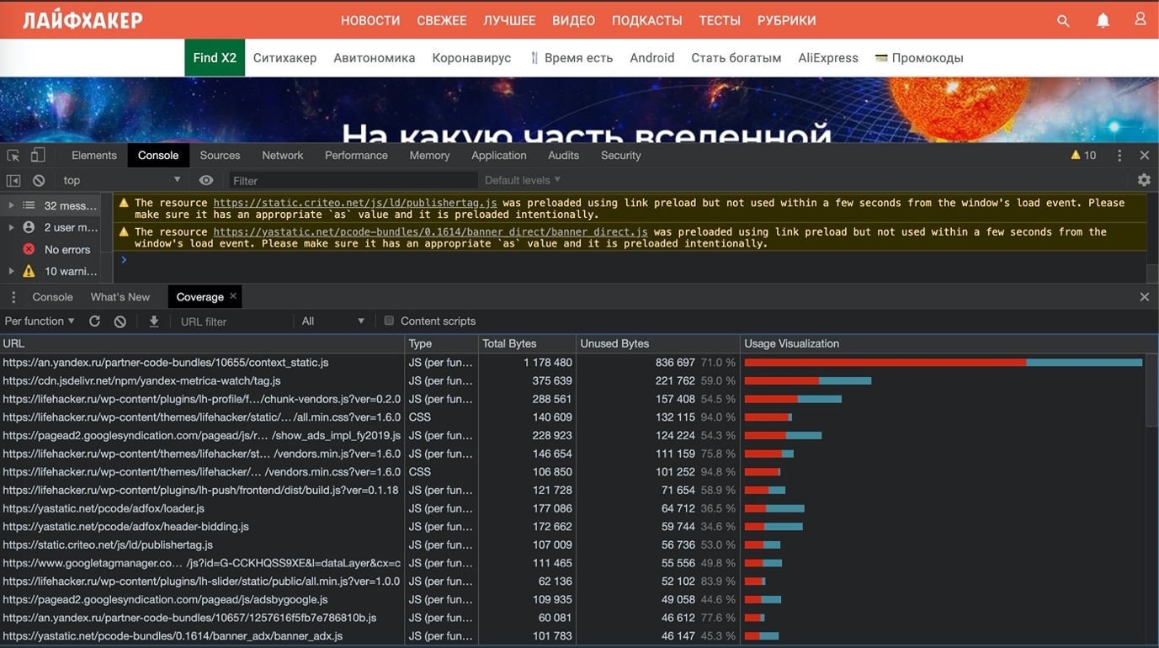

* + измерить в килобайтах объём неиспользованного CSS в ходе загрузки страницы

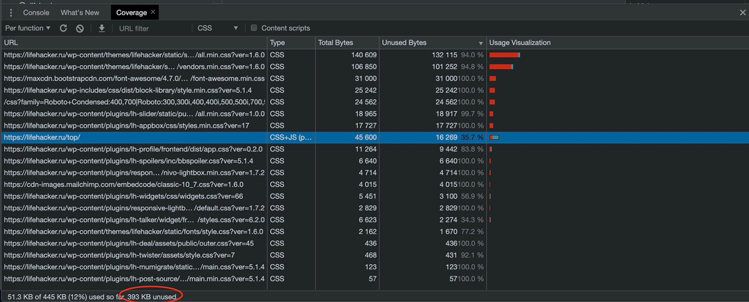

**393kb**

* + измерить в килобайтах объём неиспользованного JS в ходе загрузки страницы

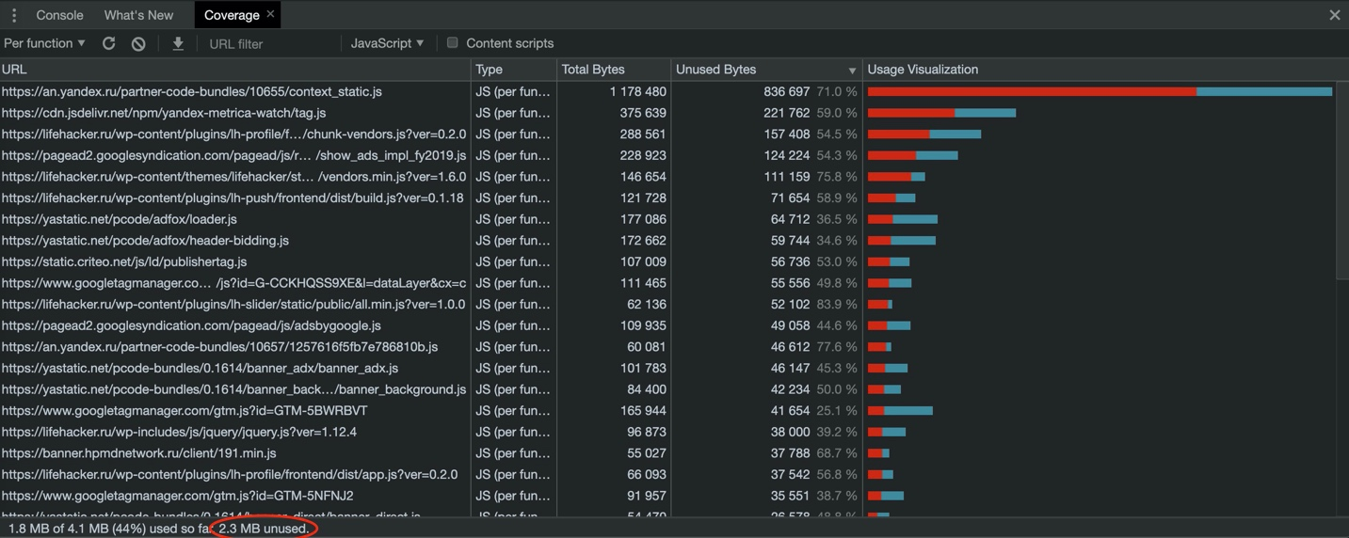

**2300 kb**

* + (как работать со вкладкой Coverage: <https://developers.google.com/web/tools/chrome-devtools/coverage>)
* в результате выполнения домашнего задания должны быть
  + два сохранённых профиля (Network и Performance)

**- Сделано**

**Network:**

Дата загрузки файла 20.03.20

<https://dropmefiles.com/jnO3H>

**Performance:**

Дата загрузки файла 20.03.20

<https://dropmefiles.com/YQgn6>

* + описание неоптимальных мест при загрузке ресурсов со скриншотами

**- Сделано**

* + времена в миллисекундах от начала навигации до требуемых событий
  + объёмы неиспользованных в ходе загрузки страницы CSS и JS в килобайтах

CSS - **393kb**

JS - **2300 kb**

Бонус

Включить замедление CPU 4x slowdown и эмуляцию сети Slow 3G. Сделать такой же анализ.

Страница долго грузится. Около 1,5 минут до полной загрузки

